Fiche de candidature des ESMS
pour intégrer le programme
« Défi Handicap »

Programme d’accompagnement à la réflexion et démarche éthique pour les établissements et services médico-sociaux accompagnant des personnes en situation de handicap dans la région des Pays de la Loire.

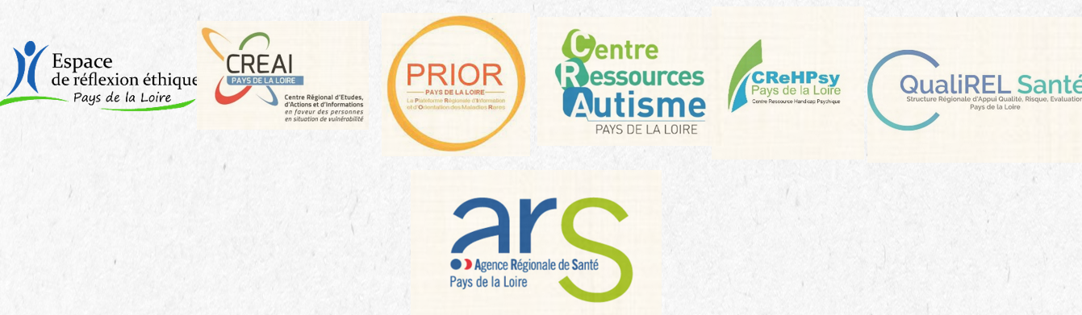

Merci de renseigner les informations ci-dessous et de les adresser, par e-mail au pilote du programme :

Aurélien DUTIER
Conseiller technique
CREAI Pays de la Loire
e-mail : a.dutier@creai-pdl.fr

Le comité de suivi du programme Défi Handicap étudiera votre demande et vous adressera une réponse dans les meilleurs délais.

Partie 1 – Renseignement sur l’ESMS

- Nom de l'établissement ou service

- Type d'établissement : cochez SVP
☐ IME
☐ IEM
☐ EEAP
☐ FAM/EAM
☐ MAS
☐ ESAT
☐ SAMSAH
☐ PCPE

☐ Autre : précisez SVP
------------------------------------------------------------------------------------------------------

- Organisme gestionnaire / Association / fédération de rattachement de l’ESMS :

------------------------------------------------------------------------------------------------------

- Département

☐ 44
☐ 49
☐ 72
☐ 85
☐53

- Adresse de l’ESMS

------------------------------------------------------------------------------------------------------
------------------------------------------------------------------------------------------------------

- Nombre de personnes en situation de handicap accompagnées par l’ESMS
------------------------------------------------------------------------------------------------------

- Population accompagnée par l’ESMS :

☐ Enfants
☐ Adultes
☐ Les deux

- Type de handicap concerné :
------------------------------------------------------------------------------------------------------

- Nombre de professionnels travaillant dans l’ ESMS (en ETP):

------------------------------------------------------------------------------------------------------

Partie 2 - Actions déjà réalisées par l’ESMS dans le champ de la démarche éthique

- Des actions de formations à la démarche éthique ont-elles été mises en œuvre dans le ESMS ?
☐ Oui ☐ Non ☐ je ne sais pas
Si oui : De quelle nature ? Quand ?
------------------------------------------------------------------------------------------------------------------------------------------------------------------------------------------------------------------------------------------------------------------------------------------------------------------------------------------
- Une structure éthique existe-t-elle déjà dans l’ESMS ?
☐ Oui ☐ Non ☐ je ne sais pas
- Une structure éthique a-t-elle déjà existé dans l’ESMS ?
☐ Oui ☐ Non ☐ je ne sais pas
Si oui, il y a combien de temps ?
------------------------------------------------------------------------------------------------------
- Une démarche de promotion de la bientraitance et/ou de lutte contre la maltraitance existe-t-elle dans l’ESMS ?
☐ Oui ☐ Non ☐ je ne sais pas

- Des évènements (soirée-débat), groupe de travail, ont-ils déjà été menés par l’ESMS dans le champ de l’éthique ?
☐ Oui ☐ Non ☐ je ne sais pas
Si oui, de quelle nature ? Quand ?
-----------------------------------------------------------------------------------------------------

Partie 3 – Besoins, difficultés potentielles et/ou attentes concernant la mise en œuvre d’une démarche éthique au sein de l’ESMS

- Quels sont les objectifs attendus de la mise en œuvre d’une démarche de réflexion éthique pour l’ESMS ?
☐ Mise en œuvre d’une structure d’aide à la décision face à des situations d’accompagnement
☐ Mise en œuvre de temps de réflexion sur des thématiques transversales
☐ Autre : ---------------------------------------------------------------------------------------------------------------------------------------------------------------------------------------------------------------------------------------------------------------------------------------------------------------------------------------------------------------------------------------------------------------------------------------------------------------------------------------------------------------------------------------------------------------
- Quelles seraient les grandes thématiques / sujet que la structure éthique pourrait travailler ?
---------------------------------------------------------------------------------------------------------------------------------------------------------------------------------------------------------------------------------------------------------------------------------------------------------------------------------------------

- Identifiez-vous des difficultés potentielles dans la mise en œuvre d’une démarche éthique au sein de l’ESMS ?
☐ Turn-over important des professionnels
☐ Manque de motivation des membres
☐ Manque de sollicitation du groupe éthique par les professionnels
☐ Difficulté de communication et/ou de coordination du groupe éthique
☐ Autre : ---------------------------------------------------------------------------------------------------------------------------------------------------------------------------------------------------------------------------------------------------------------------------------------------------------------------------------------------------------------------------------------------------------------------------------------------------------------------------------------------------------------------------------------------------------------

Partie 4 – Fiche de renseignement sur la personne-contact faisant la demande de candidature

- Nom et prénom de la personne :
------------------------------------------------------------------------------------------------------

- Fonction de la personne dans l’ESMS :
------------------------------------------------------------------------------------------------------

- 3. Coordonnées de la personne :
E-mail :
------------------------------------------------------------------------------------------------------
Téléphone :
------------------------------------------------------------------------------------------------------
- La demande d’intégration au programme Défi Handicap est-elle validée par la direction de l’ESMS ?
☐ oui ☐ non ☐ je ne sais pas
- Quelle serait la personne référente pressentie ou désignée durant le programme Defi Handicap ?
------------------------------------------------------------------------------------------------------

